Официально опубликовано в Информационном бюллетене «Вести власти» Криворожского сельского поселения
от «___» _______ 2021 года № _____

РОССИЙСКАЯ ФЕДЕРАЦИЯ
РОСТОВСКАЯ ОБЛАСТЬ
МИЛЛЕРОВСКИЙ РАЙОН
МУНИЦИПАЛЬНОЕ ОБРАЗОВАНИЕ
«КРИВОРОЖСКОЕ СЕЛЬСКОЕ ПОСЕЛЕНИЕ»

ПРЕДСЕДАТЕЛЬ СОБРАНИЯ ДЕПУТАТОВ –
ГЛАВА КРИВОРОЖСКОГО
СЕЛЬСКОГО ПОСЕЛЕНИЯ

ПОСТАНОВЛЕНИЕ

от 26 апреля 2021 № 2
сл. Криворожье

О назначении публичных слушаний по вопросу рассмотрения проекта решения Собрания депутатов Криворожского сельского поселения
«О целесообразности изменения границ муниципального образования
«Криворожское сельское поселение»

На основании части 4 статьи 12 Федерального закона от 6 октября 2003 года № 131-ФЗ «Об общих принципах организации местного самоуправления в Российской Федерации», статьи 10 Областного закона от 28 декабря 2005 года № 436-ЗС «О местном самоуправлении в Ростовской области», Устава муниципального образования «Криворожское сельское поселение», в целях описания и утверждения границ муниципального образования «Криворожское сельское поселение» в соответствии с требованиями градостроительного и земельного законодательства, а также с учетом мнения населения

ПОСТАНОВЛЯЮ:

- Провести публичные слушания по вопросу рассмотрения проекта решения Собрания депутатов Криворожского сельского поселения «О целесообразности изменения границ муниципального образования «Криворожское сельское поселение» (приложение №1).
- Назначить проведение публичных слушаний на «18» мая 2021 года в помещении Администрации Криворожского сельского поселения по адресу: сл. Криворожье, ул. им. Ленина, 33, Миллеровского района, Ростовской области в 17 часов 00 минут.
- Публичные слушания провести в форме депутатских слушаний с участием представителей жителей и общественности Криворожского сельского поселения.
- Для проведения публичных слушаний создать комиссию по проведению публичных слушаний по вопросу рассмотрения проекта решения Собрания депутатов Криворожского сельского поселения «О целесообразности изменения границ муниципального образования «Криворожское сельское поселение» (далее - комиссия) в составе согласно приложению № 2 к настоящему постановлению.
- Комиссии в своей деятельности руководствоваться Положением о порядке организации и проведения публичных слушаниях в муниципальном образовании «Криворожское сельское поселение», утвержденным решением Собранием депутатов Криворожского сельского поселения от 24.09.2018 № 113.
- Жителям Криворожского сельского поселения, желающим присутствовать при проведении публичных слушаний с правом выступления, подавать письменное заявление в комиссию до 11.05.2021 по адресу: сл. Криворожье, ул. им. Ленина, 33, Миллеровского района, Ростовской области.
- Заведующему сектором экономики и финансов Администрации Криворожского сельского поселения Симоненко А.В. опубликовать в срок до 11.05.2021 г. в Информационном бюллетене «Вести власти» Криворожского сельского поселения настоящее постановление.
- Настоящее постановление вступает в силу со дня его официального опубликования.
- Контроль за исполнением настоящего постановления оставляю за собой.

Председатель Собрания депутатов –
глава Криворожского сельского поселения В.И. Семыкин

Приложение №1
к постановлению председателя
Собрания депутатов - главы Криворожского
сельского поселения от ___________2021 № __ «О назначении публичных слушаний по вопросу рассмотрения проекта решения Собрания депутатов Криворожского сельского поселения
«О целесообразности изменения границ муниципального образования
«Криворожское сельское поселение»

ПРОЕКТ

РОСТОВСКАЯ ОБЛАСТЬ
МИЛЛЕРОВСКИЙ РАЙОН
СОБРАНИЕ ДЕПУТАТОВ
КРИВОРОЖСКОГО СЕЛЬСКОГО ПОСЕЛЕНИЯ

РЕШЕНИЕ

«__»________ 2021 года сл. Криворожье
№ _____

О целесообразности изменения
границ муниципального образования
«Криворожское сельское поселение»

На основании части 4 статьи 12 Федерального закона от
6 октября 2003 года № 131-ФЗ «Об общих принципах организации местного самоуправления в Российской Федерации», статьи 10 Областного закона
от 28 декабря 2005 года № 436-ЗС «О местном самоуправлении в Ростовской области», Устава муниципального образования «Криворожское сельское поселение», в целях описания и утверждения границ муниципального образования «Криворожское сельское поселение» в соответствии с требованиями градостроительного и земельного законодательства, а также с учетом мнения населения
Собрание депутатов Криворожского сельского поселения

РЕШИЛО:

1. Признать целесообразным изменение границ муниципального образования «Криворожское сельское поселение» согласно приложению к настоящему решению путем:
а) включения в состав территории Криворожского сельского поселения земельного участка площадью 23,41 га из состава территории Тарасовского сельского поселения Тарасовского района;
б) включения в состав территории Криворожского сельского поселения земельного участка площадью 17,49 га из состава территории Первомайского сельского поселения;
в) передачи из состава территории Криворожского сельского поселения земельного участка площадью 16,60 га и включения его в состав территории Первомайского сельского поселения.
2. Настоящее решение вступает в силу со дня его официального опубликования.
3. Контроль за исполнением настоящего решения возложить на ведущего специалиста Администрации Криворожского сельского поселения А.Г. Боханова.

Председатель Собрания депутатов - глава
Криворожского сельского поселения В.И. Семыкин
Приложение
к решению Собрания депутатов
Криворожского сельского поселения от _______2021 г. №_____
«О целесообразности изменения границ муниципального
образования «Криворожское сельское поселение»
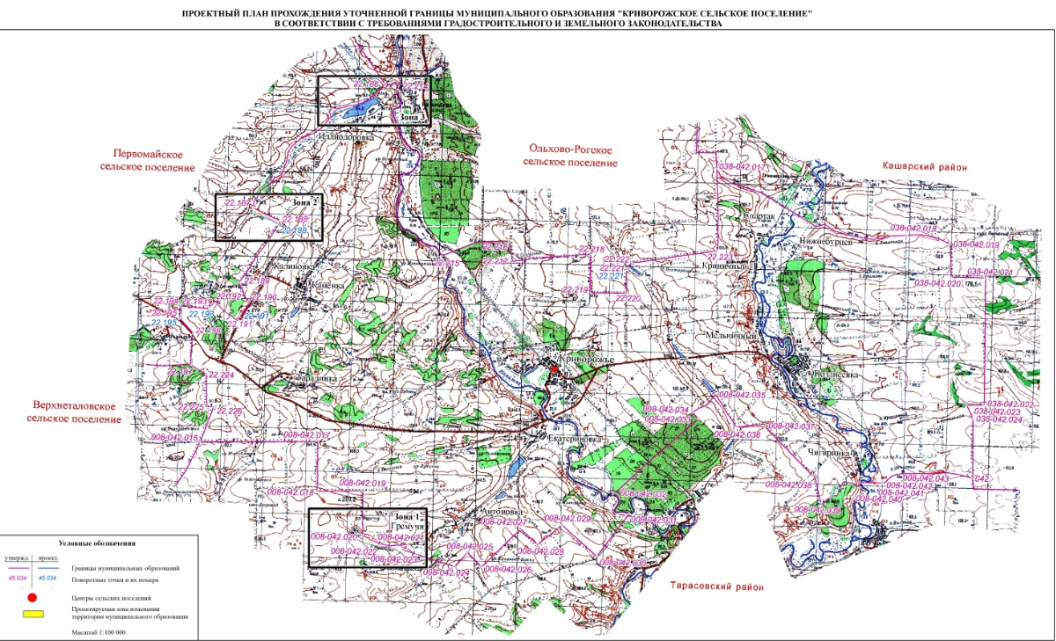

Приложение №2
к постановлению председателя Собрания депутатов - главы Криворожского сельского поселения
от ___________2021 № __ «О назначении публичных слушаний по вопросу рассмотрения проекта решения Собрания депутатов Криворожского сельского поселения «О целесообразности изменения границ муниципального образования
«Криворожское сельское поселение»

СОСТАВ КОМИССИИ по проведению публичных слушаний
по вопросу рассмотрения проекта решения Собрания депутатов Криворожского сельского поселения «О целесообразности изменения границ муниципального образования «Криворожское сельское поселение».

Луганцев глава Администрации
Сергей Дмитриевич Криворожского сельского поселения
председатель комиссии

Симоненко заведующая сектором экономики и финансов
Алина Владимировна Администрации Криворожского сельского
поселения,
заместитель председателя комиссии

Донченко ведущий специалист Администрации
Юлия Владимировна Криворожского сельского поселения
секретарь комиссии

Члены комиссии:

Боханова главный бухгалтер
Любовь Николаевна Администрации Криворожского
сельского поселения

Дьяченко главный специалист Администрации
Галина Анатольевна Криворожского сельского поселения

Боханов ведущий специалист Администрации
Александр Георгиевич Криворожского сельского поселения

Цыбенко заместитель председателя Собрания депутатов
Руслан Викторович Криворожского сельского поселения

